

**SOCIETE INDUSTRIELLE DE BOlNA « SIB »**

**I-GENERALITES ET ACTIVITES DE L’ENTREPRISE :**

La société SIB a été créée le 1 Août 1947, par Jina BARDAY de la compagnie JB  et dirigée par Nigar BARDAY. Sa superficie est de 29ha dont 5ha occupant les usines, 5ha pour le parc RENIALA et 19ha pour un projet à venir.

A part l’activité de savonnerie et d’huilerie, dans l’enceinte de SIB il y existe aussi un parc qui sert de refuge pour les animaux maltraités. Le premier reboisement du parc a été fait en 2008 et c’est en 2012 que les animaux ont été introduits dans ce refuge qu’on appelle PARC RENIALA.

SIB est une société individuelle entreprenant dans le secteur primaire. Elle produit du savon et de l’huile alimentaire. SIB utilise comme matières premières de l’huile de palme et des grains de coton.

Actuellement, l’objectif de la société est de revenir sur le marché local et dans toutes les régions de Madagascar car elle subit un chômage technique.

**II-*ORGANISATION DE L’ENTREPRISE***

En ce moment, l’entreprise ne possède pas d’organigramme, par contre elle est composée d’un directeur avec 30 salariés.

Ces derniers sont tous polyvalents : par exemple un technicien pourrait être un gardien demain, c’est une question de stratégie technique et financière..

**III- *PROCESSUS DE PRODUCTION ET DECOMMERCIALISATION***

1. *Approvisionnement en matière première*

SIB achète 10% de ses matières premières dans le marché local et elle importe les 90% restants(l’Acide Gras Palme ou AGP)de Singapour, du Vietnam et d’Indonésie. La matière première locale vient d’Antsirabe.

1. *Processus de production*

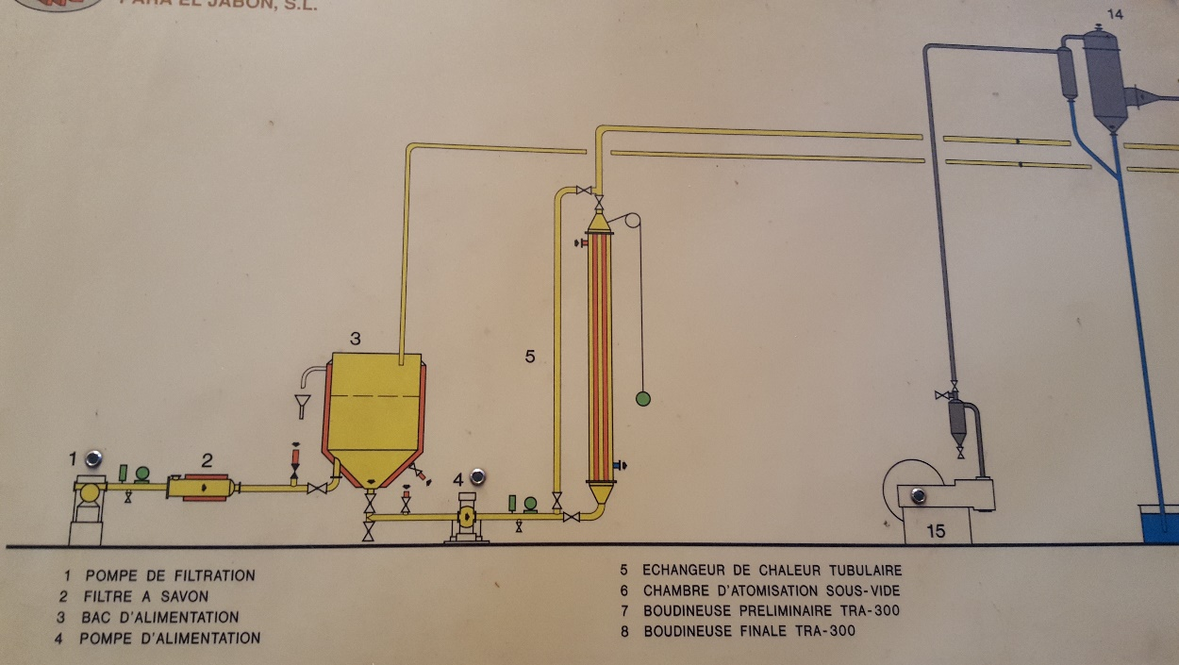

*Figure 1 : processus de production*

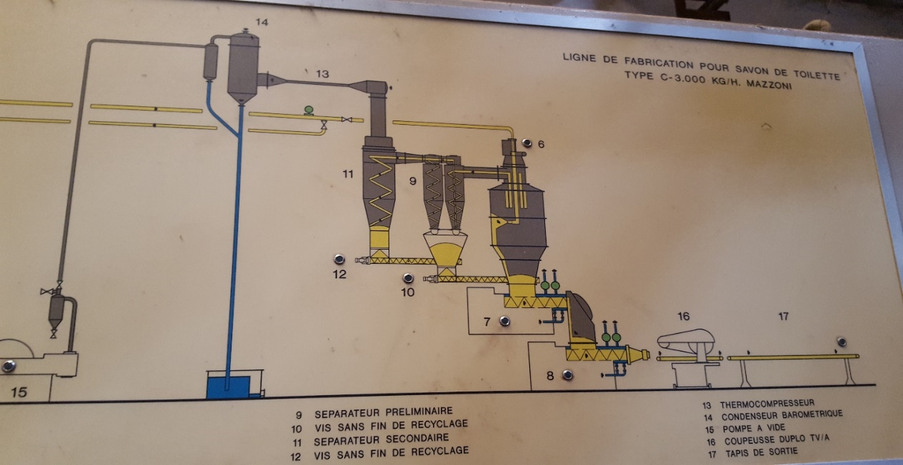

*Figure 2 : suite du processus de production*

1. *Distribution et ventes*

SIB pratique les ventes sur commande. Elle n’accepte aucune commande inférieure à 10 tonnes car les machines industrielles demandent beaucoup d’énergies et les coûts de l’eau et de l’électricité sont conséquents.

1. *Documents commerciaux*

La Société n’utilise que des factures commerciales, en raison de taxe de droit comme la TVA.

1. *Informatisation de l’entreprise*

La société n’emploie actuellement aucun outil informatique en raison du chômage technique qu’elle subit.

**IV- *ANALYSE DE LA SITUATION EXISTANTE***

1. *Environnement interne*

* **Forces**

-Personnels polyvalents: les salariés n’ont pas de poste fixe par exemple un gardien peut être en même temps un technicien et chauffeur.

-Matériels suivant les normes pour la réalisation de leurs activités.

* **Faiblesses**

-Manque de personnel, l’insuffisance du personnel est une faiblesse interne de la société car toutes les ressources ne sont pas utilisées efficacement.

-Financièrement faible

-Les engins industriels sont déjà vétustes, donc il faut les entretenir car ils fonctionnent encore selon notre guide durant la visite.

1. *Environnement externe*

* **Opportunité**

La société a toujours un positionnement favorable vis-à-vis des consommateurs.

* **Menaces**

Concurrence déloyale et importation intensive